MODULO II
CLASE 5 – GEOMETRÍA ANALÍTICA
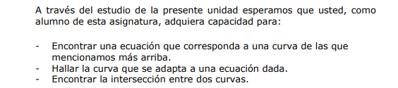
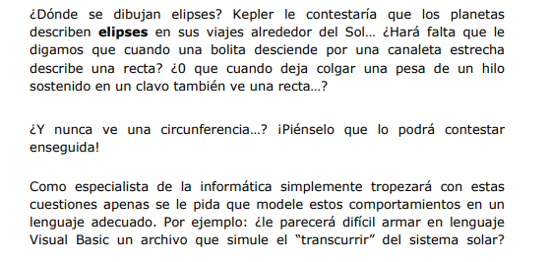
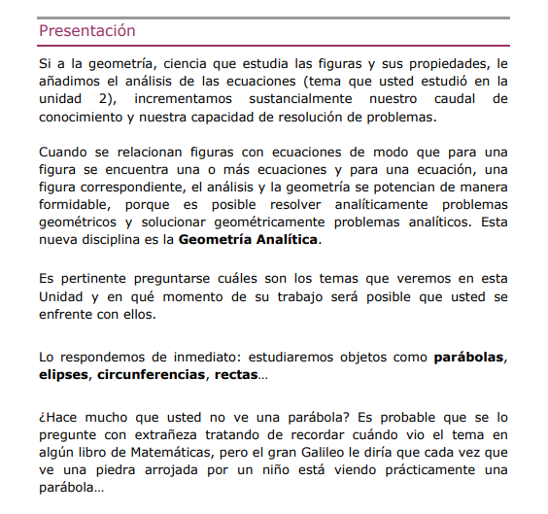

Plano cartesiano:
Se conoce como plano cartesiano, coordenadas cartesianas o sistema cartesiano, a dos rectas numéricas perpendiculares, una horizontal y otra vertical, que se cortan en un punto llamado origen de coordenadas
La finalidad del plano cartesiano es describir la posición o ubicación de un punto en el plano, la cual está representada por el sistema de coordenadas.
Usualmente el eje horizontal estará acompañado con la variable “x” y lo llamaremos eje de abscisas y el eje vertical estará acompañado de la variable “y” y lo llamaremos eje de ordenadas.
Los puntos los nombramos con letras mayúsculas y se encontrara entre paréntesis las coordenadas, primero la del eje de abscisas (horizontal) luego el de ordenadas (vertical):
( x ; y )
P = ( -3 ; 1 )
Q = ( 0 ; 0 )
R = ( 2 ; 3 )
S = ( -1 ; -2)
PUNTOS
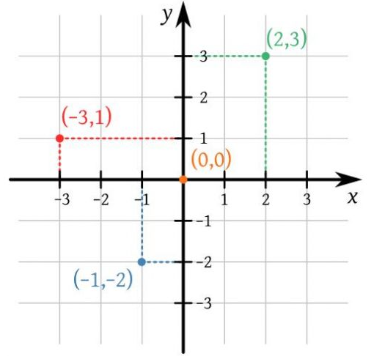

Cuadrantes del plano cartesiano
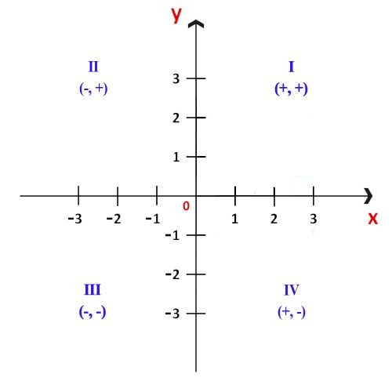

El plano cartesiano también sirve para analizar matemáticamente figuras geométricas como la recta, la parábola, la hipérbole, la circunferencia, la elipse, etc.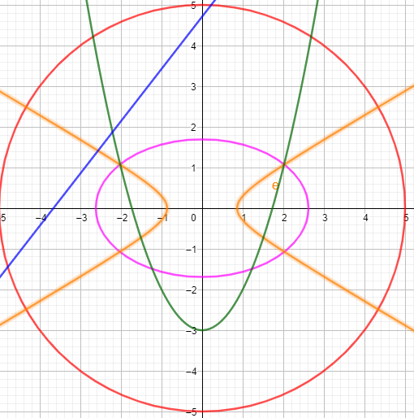

Distancia entre dos puntos:
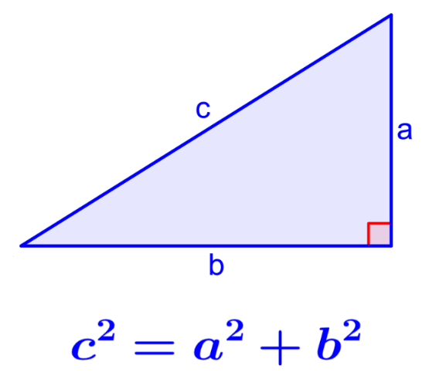
Recordemos el teorema de Pitágoras: en un triángulo rectángulo, la suma del cuadrado de los lados que forman el ángulo recto (catetos) es igual al cuadrado del lado restante (hipotenusa).
Ahora, visualicen dos puntos cualesquiera del plano cartesiano y notaran que entre ellos se puede formar un triángulo rectángulo donde los catetos son las coordenadas de los ejes horizontal y vertical y la hipotenusa es su distancia:

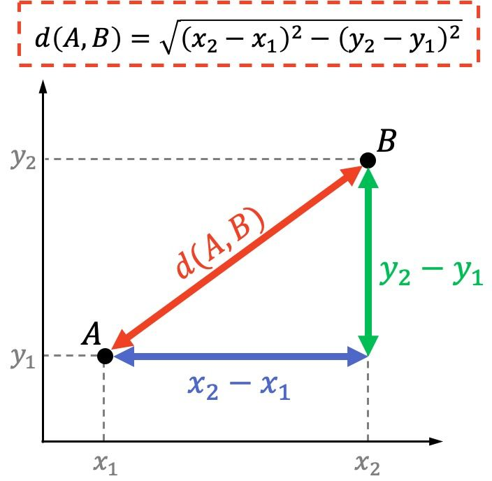

EJ) Calcular la distancia entre el punto $A=(-2;3)$ y $B=(3;-9)$
$$d\left(A;B\right)=\sqrt{{\left(3-(-2)\right)}^{2}+{\left(-9-3\right)}^{2}}=\sqrt{5^{2}+{\left(-12\right)}^{2}}=\sqrt{169}=13$$

Pertenencia de un punto a una figura:
Si tuviéramos una figura cualquiera, por ejemplo, una recta de ecuación:
$y=3x+1$ y nos preguntáramos si los puntos $P=(-1;0)$ y $Q=(-3;-8)$ pertenecen a dicha recta, lo que debemos hacer es remplazar los puntos en la ecuación y ver si se verifica la igualdad:
$y=3x+1$
$(0)=3(-1)+1$ $→$ $0=-2$ No verifica, el punto no pertenece a la figura.
$(-8)=3(-3)+1$ $→$ $-8=-8$ Verifica, el punto pertenece a la figura.
A continuación vamos a profundizar esta ecuación.

Ecuación de la recta:
Una recta es una sucesión infinita de puntos, situados en una misma dirección, analíticamente, estos infinitos puntos serán todos aquellos que verifiquen una ecuación de dos variables, la horizontal (usualmente x) y la vertical (usualmente y)
Esta ecuación puede tener notación de ecuación o de función:
Notación de ecuación (ecuación de la recta): y = mx + b
Notación de función: f (x) = mx + b $\text{m}∧b ∈R$
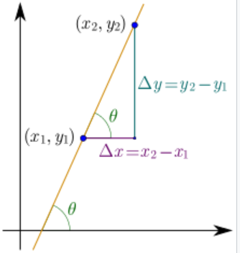
A esta forma de expresar la función lineal se la llama: forma explícita. Para llegar de una expresión cualquiera a la forma explícita hay que despejar la variable dependiente (la vertical “y”) en un miembro de la igualdad, y llegar la forma mx+b (la variable horizontal, “x” será la independiente) en el otro.

La pendiente (m):
La pendiente de una recta en un sistema cartesiano, suele estar representada por la letra “m”, y está definida como la diferencia en el eje Y dividido por la diferencia en el eje X para dos puntos distintos en una recta. En la siguiente ecuación se describe:
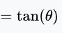
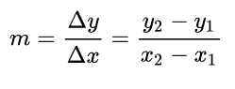
Está pendiente determinara la inclinación de la recta, cuanto menor sea el valor de la pendiente, menor ángulo tendrá la recta con respecto al eje x; por ejemplo, una recta inclinada (que se eleve) un ángulo de 11° con respecto al eje x tendrá una pendiente positiva de ¼ mientras que otra de 78° tendrá pendiente igual a 5.A continuacion, examinen las siguientes rectas, noten como sus pendientes dependen de las variaciones de los ejes “x” e “y”:

$$y=x m=1$$
$$y=\frac{1}{5}x m=\frac{1}{5}$$
$$y=3x m=3$$
$$y=-2x m=-2$$

RECTAS
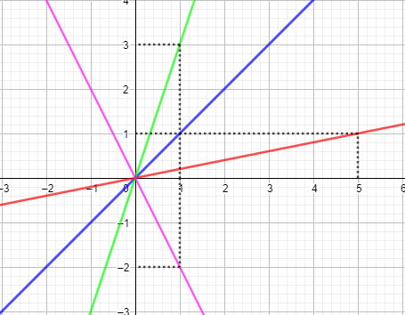
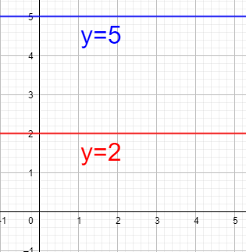
Como verán, el signo de la pendiente determina si la recta es creciente (𝒎 > 𝟎) o decreciente (𝒎 < 𝟎). ¿Y si 𝒎 = 𝟎? En este caso, la recta no dependería de valores de “x” por lo que para cualquier valor del eje horizontal siempre se tendrá un mismo valor del eje vertical, por ejemplo, $y=5$ o $y=2$ siendo el resultado rectas paralelas al eje horizontal, llamaremos a estas rectas constantes.

Ordenada al origen (b):
Se denomina ordenada al origen al punto de intersección de la recta con el eje “𝒚”. Es decir, cuando $x = 0$, $y = b$ o bien $y = m\left(0\right)+b = b$. Este punto será el $\left( 0 ; b \right)$ Por ejemplo, la recta $y = 2x – 3$ es una función lineal donde $m = 2 y$
$b = – 3$

Raíz de la recta:
Se denomina raíz al punto de intersección de la recta con el eje “x”. Es decir, cuando $y = 0$, o bien $0 = mx+b$ $→$ $x_{0}=$ $-\frac{b}{m}$ Este punto será el $( x_{0} ; 0 )$ Por ejemplo, la recta $y = 2x – 3$ es una función lineal donde $0 = 2x – 3 →$ $x=\frac{3}{2}$

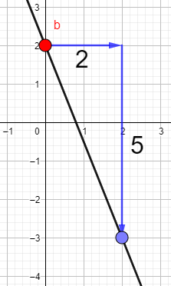
Representación de una recta: Existen dos formas:
Usando la pendiente y la ordenada al origen:
Escriba la recta en la forma y = mx+b, y después dibuje la recta con intersección en y igual a b y pendiente igual a m, usando la variación en y (vertical) y en x (horizontal) partiendo desde b. Para usar este método la pendiente debe ser un número racional y el signo de la misma cambiará el sentido vertical en que debe “moverse”, por ejemplo:
$$y=-\frac{5}{2}x+2$$
Dos puntos (usualmente la raíz y la ordenada al origen)
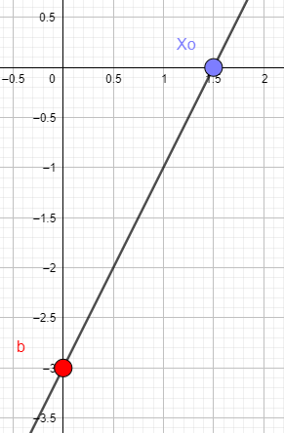
Calcule las intersecciones en x e y, y después trace la recta que pasa por aquellos dos puntos. Para calcular la intersección en x (raíz) de una recta, establezca y = 0 en su ecuación y despeje a x. Para calcular la intersección en y, establezca x = 0, y despeje la variable dependiente y. Este método sirve solo cuando la recta no pasa por el origen. En este caso, tendrá que trazar un punto adicional o usar el primero método. Por ejemplo: $y=2x-3$
$y=2\left(0\right)-3 →y=-3$ $0=2x-3→1,5=x$
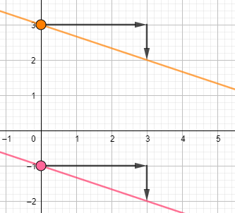
Rectas paralelas:
Se denominan rectas paralelas a aquellas que mantienen una equidistancia entre sí, y que, aunque prolonguemos su trayectoria hasta el infinito, nunca, en ningún punto habrá una intersección. Podemos decir que necesariamente para que se dé la relación de paralelismo las rectas deben de estar en un mismo plano y tener la misma pendiente. Por ejemplo, las rectas $y =-\frac{1}{3}x- 1$ / $y =-\frac{1}{3}x+ 3$ son paralelas porque tienen la misma pendiente.

Rectas perpendiculares:
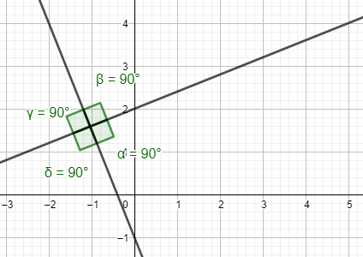
Dos rectas son perpendiculares cuando al cortarse forman cuatro ángulos iguales de 90º. Si dos rectas son perpendiculares sus pendientes son opuestas e inversas. También podría decirse que dos rectas coplanares son perpendiculares cuando, al cortarse, dividen al plano en cuatro regiones iguales, cada una de los cuales es un ángulo recto. Al punto de intersección de dos rectas perpendiculares se le llama pie de cada una de ellas en la otra. Por ejemplo, las rectas
$y =\frac{2}{5} x + 2$ / $y =-\frac{5}{2}x + 1$ son perpendiculares porque sus pendientes son opuestas e inversas.
Esta ecuación de la forma: $y =m x + b$ es llamada formula explicita/ordinaria, pero podemos expresar la ecuaciones una recta de otras formas mediante los pasos algebraicos correspondientes:
Ecuación general de la recta
$0 =A x + By + C$ Donde A, B y C son constantes.
Ecuación segmentaria de la recta:
